PETIÇÃO Nº 006/2026 – SALGADO DE SÃO FÉLIX – PB
À ENERGISA PARAÍBA – DISTRIBUIDORA DE ENERGIA S.A
CNPJ: 09.095.183/0001-40
SERVIÇO PÚBLICO E GOVERNAMENTAL
NÚMERO DO CLIENTE: 255456

O MUNICÍPIO DE SALGADO DE SÃO FÉLIX, Estado da Paraíba, inscrito no CNPJ N°: 09.072.463/0001-33, pessoa jurídica de direito público interno, com sede à Rua José Silveira, 07 - Centro, neste Município de Salgado de São Felix, Estado da Paraíba, neste ato representado pelo Prefeito Constitucional a Sr. Joni Marcos Souza de Oliveira, por meio do representante legal RUDÁ PEREIRA BRASIL, vem, respeitosamente, à presença de Vossa Senhoria, com fundamento na legislação aplicável, especialmente nas disposições da Resolução Normativa ANEEL nº 1.000/2021, do Código de Defesa do Consumidor, e demais normas pertinentes, apresentar a presente PETIÇÃO DADOS DA CONTRIBUIÇÃO DE ILUMINAÇÃO PÚBLICA, pelos fundamentos de fato e de direito que passa a expor.
- DA LEGITIMIDADE PARA REPRESENTAÇÃO

- A capacidade postulatória e os poderes de representação do subscritor estão devidamente comprovados pela procuração anexada (Anexo I), outorgada pelo Prefeito Municipal. Tal instrumento é plenamente suficiente para a atuação administrativa perante a distribuidora e a ANEEL, em conformidade com o art. 9º da REN nº 1.000/2021 e demais legislações aplicáveis.
- Qualquer exigência documental que exceda a procuração, como a apresentação do contrato de honorários, não possui amparo legal e infringe as prerrogativas da advocacia, estabelecidas pela Lei nº 8.906/1994.
- Ainda assim, com o intuito de evitar dilações indevidas e demonstrar total transparência, anexa-se voluntariamente cópia do contrato de prestação de serviços celebrado entre a municipalidade e a sociedade de advogados.
- O referido contrato, em sua Cláusula Nona, alínea 'j' (Anexo II), confere poderes expressos e específicos para que este representante atue em nome do Município em todas as instâncias administrativas necessárias, notadamente perante a concessionária de energia e a ANEEL, para a recuperação de valores e defesa de seus interesses.
CLÁUSULA NONA - DAS OBRIGAÇÕES DO CONTRATADO:
j- O CONTRATADO fica expressamente investida de poderes para representar o Município CONTRATANTE, ativa e passivamente, perante a Distribuidora de Energia Elétrica local, ENERGISA, a Agência Nacional de Energia Elétrica — ANEEL e a Agência Reguladora do Estado da Paraíba - ARPB, para a prática de todos os atos necessários à execução do objeto contratual, nos exatos termos previstos no Edital e no Termo de Referência. Tal autorização abrange, exemplificativamente, a elaboração, assinatura, apresentação e protocolo de petições, requerimentos, solicitações de informações, bem como quaisquer outras manifestações administrativas pertinentes ao adequado desempenho das atividades contratadas. (...) (grifou-se)
- A cláusula transcrita confere expressamente poderes de representação ao representante do escritório contratado pelo Município, nos moldes do Contrato de Mandato já juntado aos autos, o que torna indiscutível sua legitimidade para atuar em nome do ente municipal perante esta distribuidora.
- Adicionalmente, cumpre informar que o contrato em questão foi devidamente publicado no Diário Oficial do Município, em obediência à legislação vigente, ato que lhe confere plena eficácia jurídica e oponibilidade contra terceiros.
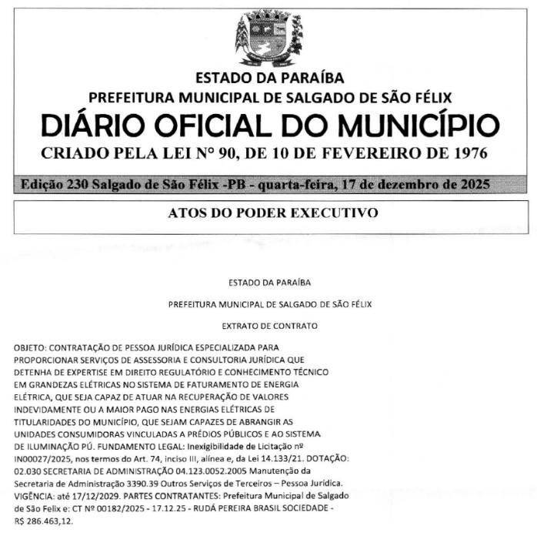
- Dessa forma, o requisito formal de publicação do referido instrumento contratual foi integralmente cumprido.

- DA SÍNTESE DOS FATOS E DOS FUNDAMENTOS DO DIREITO
- Em consonância, com o Art. 477, §2º, da Resolução nº 1000/2021, destaca-se o dever da distribuidora de fornecer ao Poder Público Municipal todas as informações necessárias à gestão tributária e à operacionalização da cobrança da Contribuição para Custeio do Serviço de Iluminação Pública na fatura de energia elétrica. Referidas informações deverão ser disponibilizadas no prazo máximo de 30 (trinta) dias a contar da solicitação, salvo nos casos em que legislação específica ou demais atos normativos municipais estabeleçam prazo diverso.
“Art. 477. A distribuidora deve fornecer ao poder público municipal as informações necessárias para gestão tributária e operacionalização da cobrança da contribuição para o custeio do serviço de iluminação pública na fatura de energia.
[...]
§ 2º O prazo para o encaminhamento das informações solicitadas é de até 30 (trinta) dias a partir da solicitação, exceto se houver prazo diferente na legislação e demais atos normativos do poder municipal.” (ANEEL, 2021)
- DOS ANEXOS

- Seguem anexos a esta petição os seguintes documentos:
- Anexo I – Procuração e documentos do outorgante e do outorgado
- Anexo II – Contrato de Mandato
- DOS PEDIDOS
- Diante do fundamentado, requer-se:
  - Demonstrativo (relatório) mensal com relação de clientes e valores faturados a título de CIP (dos últimos 5 anos), contendo no mínimo as seguintes informações: data do faturamento (mês de referência, no mínimo), classificação tarifária (classe e subclasse), consumo em kWh, valor faturado a título de CIP, base de cálculo, alíquota aplicada e número da fatura.
  - Demonstrativo (relatório) mensal com relação de clientes e valores arrecadados a título de CIP (dos últimos 5 anos), contendo no mínimo as seguintes informações: valor arrecadado, data da arrecadação, data do faturamento (mês de referência no mínimo) do valor arrecadado, número da unidade consumidora arrecadada e número da fatura.
  - Demonstrativo (relatório) mensal de todos os contribuintes inadimplentes dos últimos 5 anos, contendo no mínimo as seguintes informações: número da UC, valor faturado de CIP, mês referência da fatura, consumo kWh e número da fatura.
- Os itens solicitados nos tópicos acima devem ser entregues no formato xlsx, csv ou txt.
  - Demonstrativo da Arrecadação e Aplicação de Iluminação Pública, contendo o valor total arrecadado, o faturamento total da IP, o valor utilizado e o valor repassado ao município.
  - Cópia da Lei Municipal instituidora da Contribuição de Iluminação Pública (CIP ou COSIP) com as atualizações vigentes.
  - Cópia do Contrato de Convênio para cobrança da Taxa/Contribuição de Iluminação Pública CIP celebrado entre a concessionária e o município.
- As informações e documentos solicitados deverão ser encaminhados, preferencialmente, por meio do endereço eletrônico rudapereirabrasil.adv@outlook.com.br em arquivos digitais (PDF e, quando existentes, planilhas editáveis), observados os prazos regulamentares aplicáveis.

Nestes termos, pede deferimento.

Rudá Pereira Brasil
Representante do Consumidor

